# Estructura operacional de empresas pequeñas, medianas y grandes en el área de la informática.

Integrantes: -Ernesto Campillay

-Enrique Noguera

Estructura de una empresa pequeña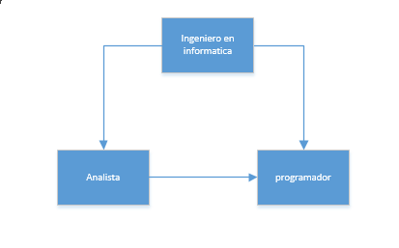

Estructura de una empresa mediana.

Soporte en software

Soporte en hardware

Programador.

Analista. 

Cliente.

Jefe de informática.

Ingeniero en informática.

auditor

Técnico en instalación de redes.

Ingeniero en redes.

Estructura de una empresa grande

